Documentation technique du site

Mon site comporte 5 pages :

* Une page d’accueil
* Une page biographie
* Une page discographie
* Une page sur le label/marque
* Une page contact

Le bouton home

Des images

Des liens

Des tableaux :

Le fichier css est composé de plus de 15 éléments (des fonds, des polices, de la personnalisation de tableaux, etc…).

Dans le head je me suis contenté de mettre l’auteur, le lien vers le css et le titre.

Arborescence du site

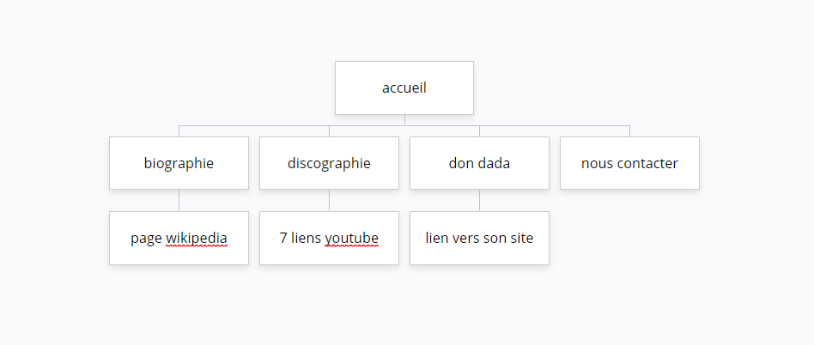

Petite blague

Ici on a des zones d’entrer de textes(text)

Ici des cases cochables (checkbox)

Ici une image

Ici 2 boutons (radio) (on peut sélectionner que l’un des deux)

Presentation d’une des difficultés du projet :

Présentation de la fonctionnalité « changer de css en un clic » :

Ici dans le Head, la création des fonctions appelant les 2 css respectif

(Fond et fond2)

Ici du texte clicable « onclick » qui, lors du clic, appelle la fonction javascript pour le style 1 ou le style 2. Ils sont placer dans un tableau pour l’esthétique .